Маады Сергей Аясович  
Вариант 2   
Отчёт по практической 3

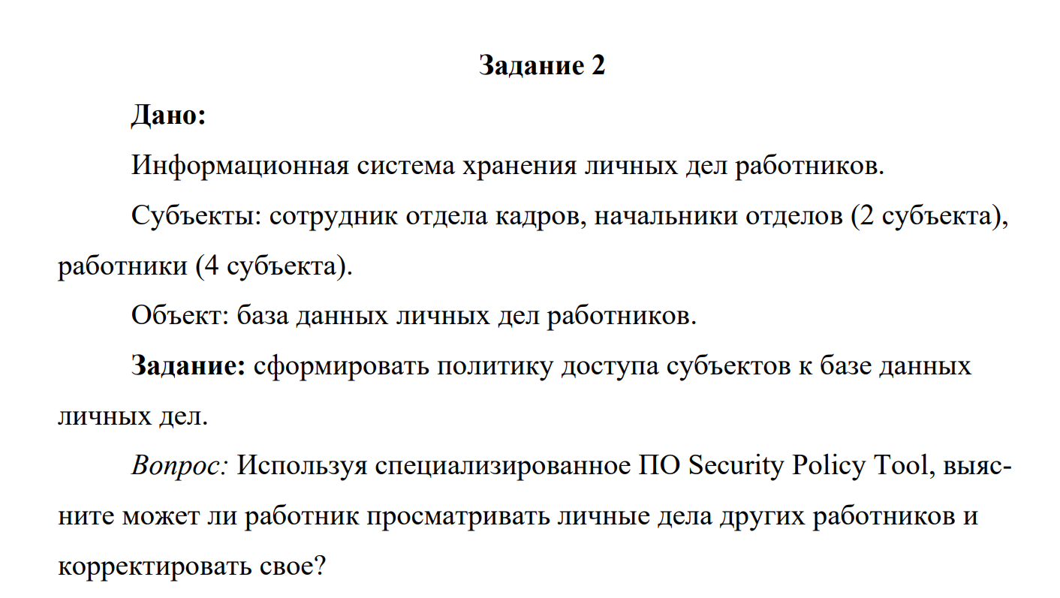

Рис. 1 – Атрибуты, объекты.

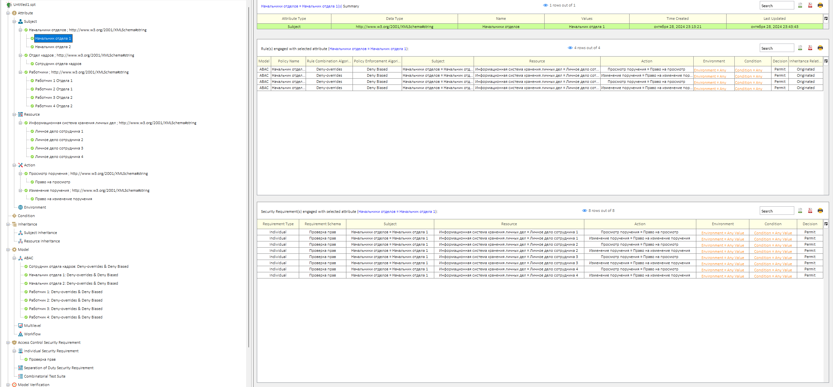

Рис. 2 – ABAС Права Сотрудника отдела кадров

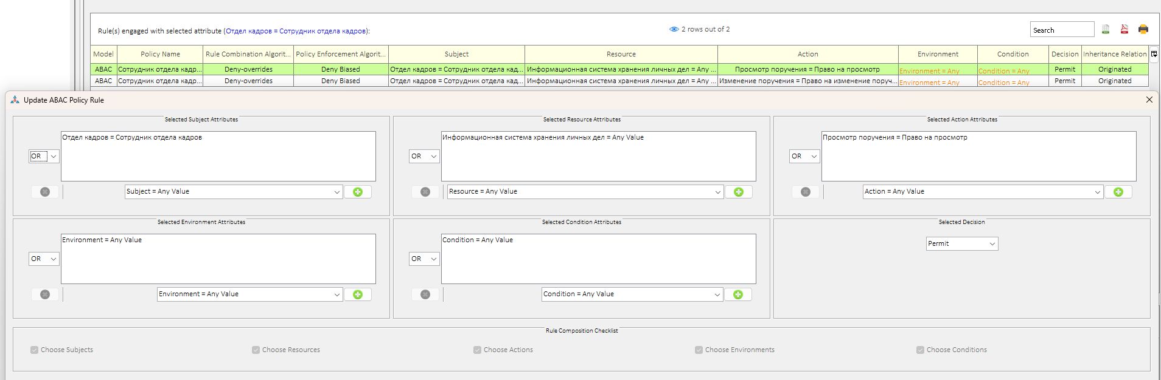

Рис. 3 – ABAС Права начальника отдела 1

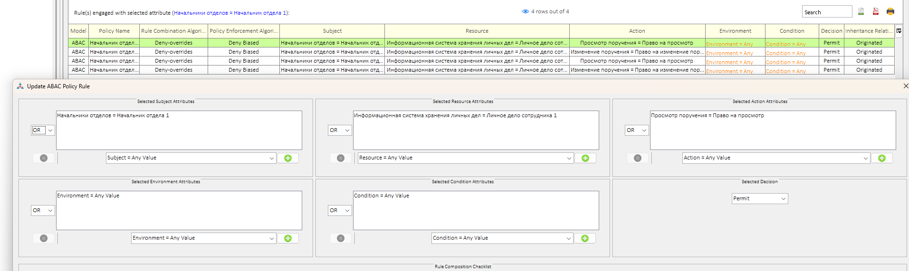

Рис. 4 – ABAС Права начальника отдела 2

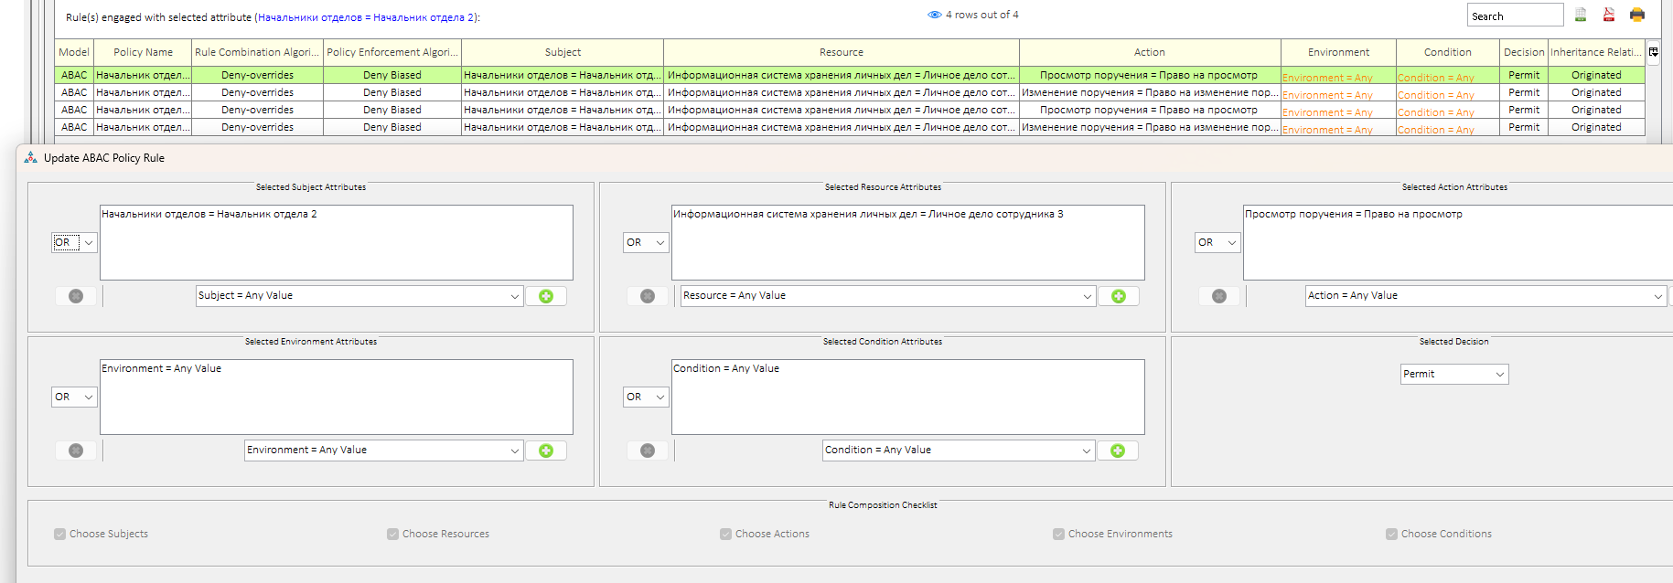Рис. 5 – ABAС Работники отдела 1 и 2

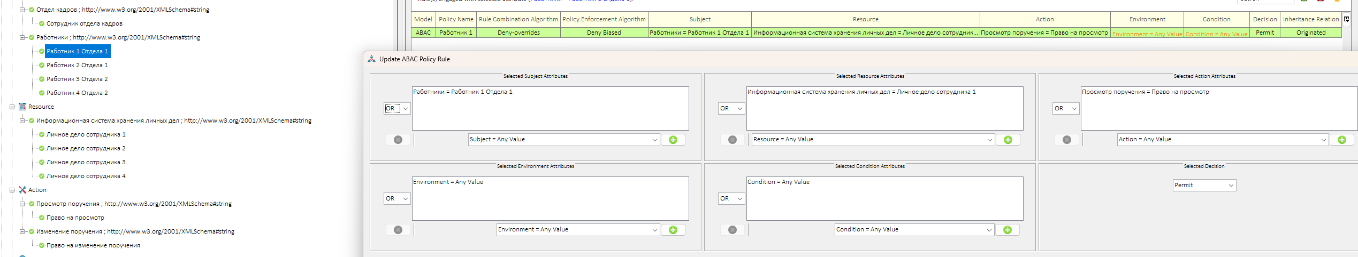

Рис. 6 – Настроенные политики доступа

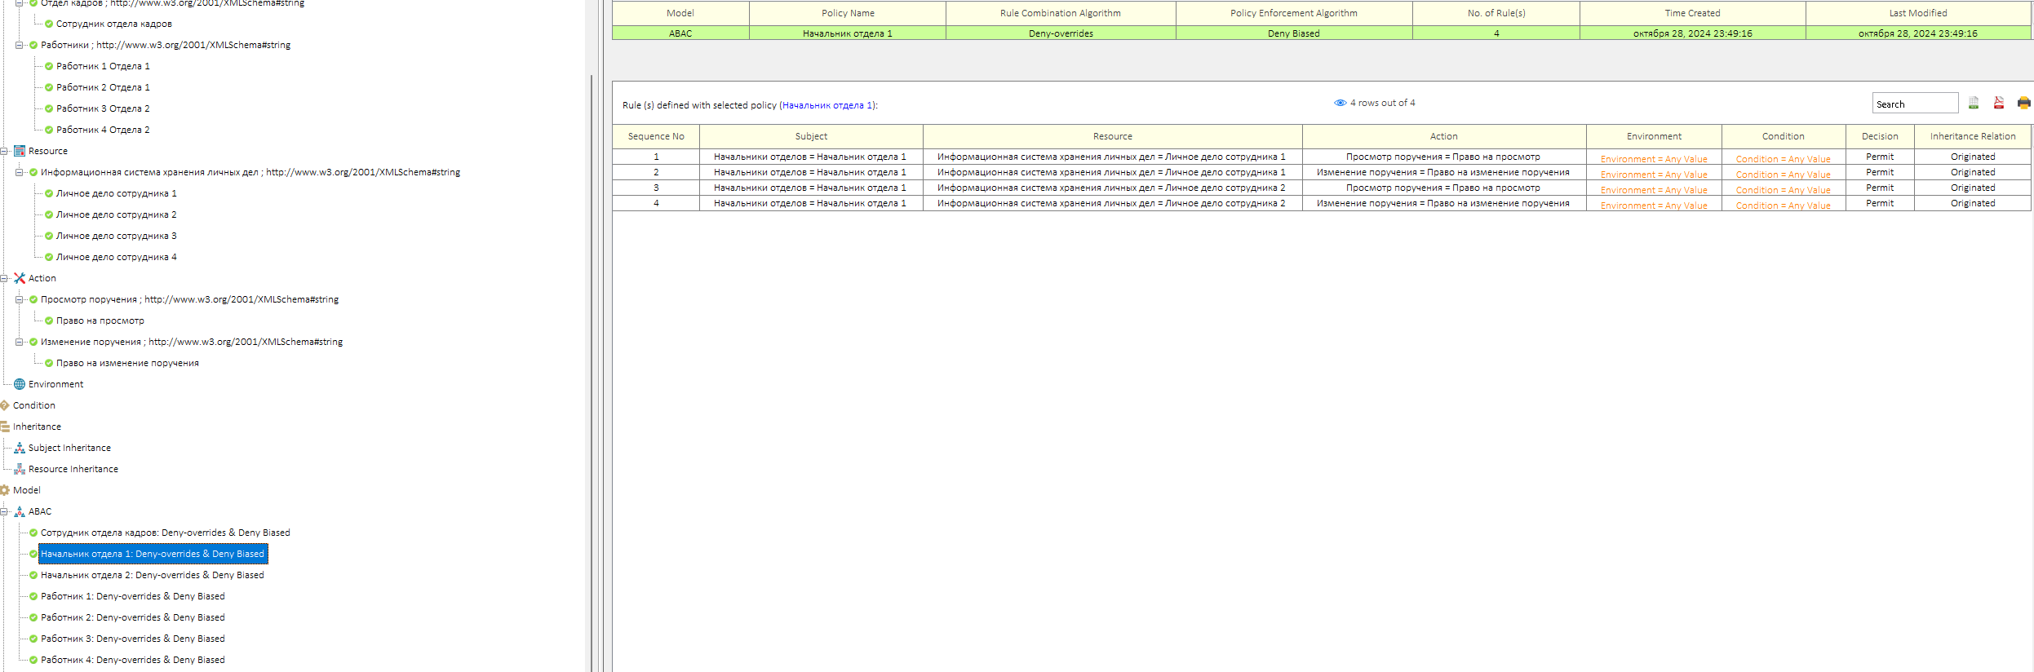

Рис. 7 – Настройка проверки политики доступа

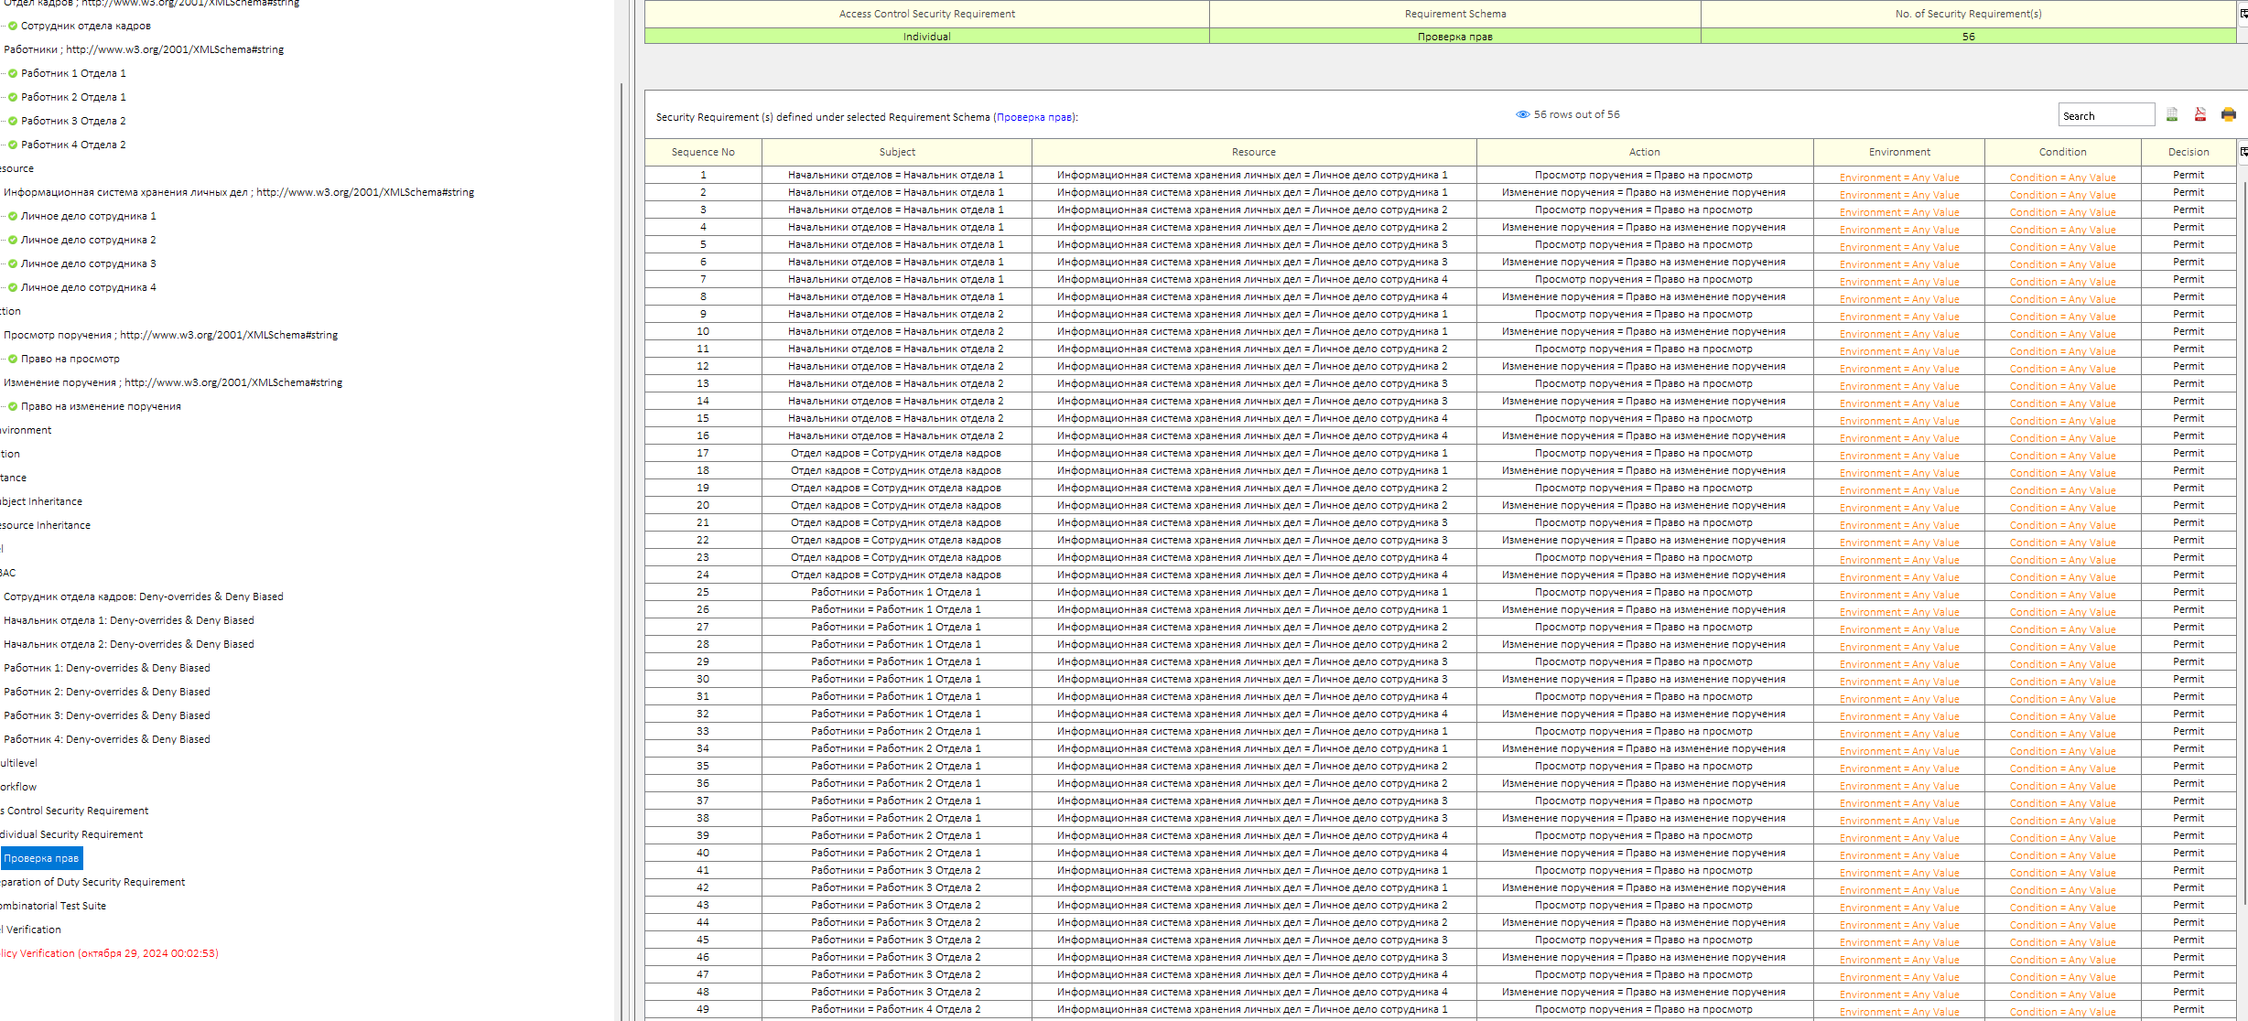

Рис. 8 – Результат проверки политики доступа  
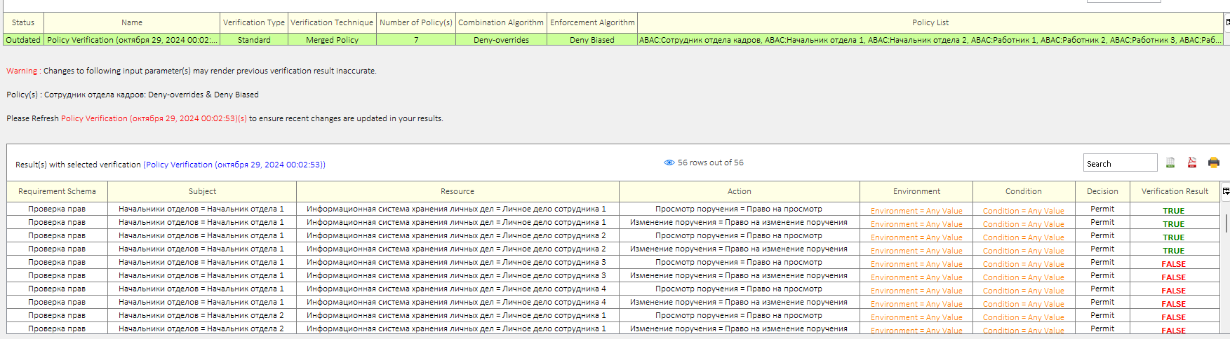

Рис. 9 – Результат проверки политики доступа (Excel таблица)  
  
  
Вывод: Мы выяснили в следствии выполнения практической работы что работник не сможет просматривать личные дела других сотрудников и не сможет корректировать свое.